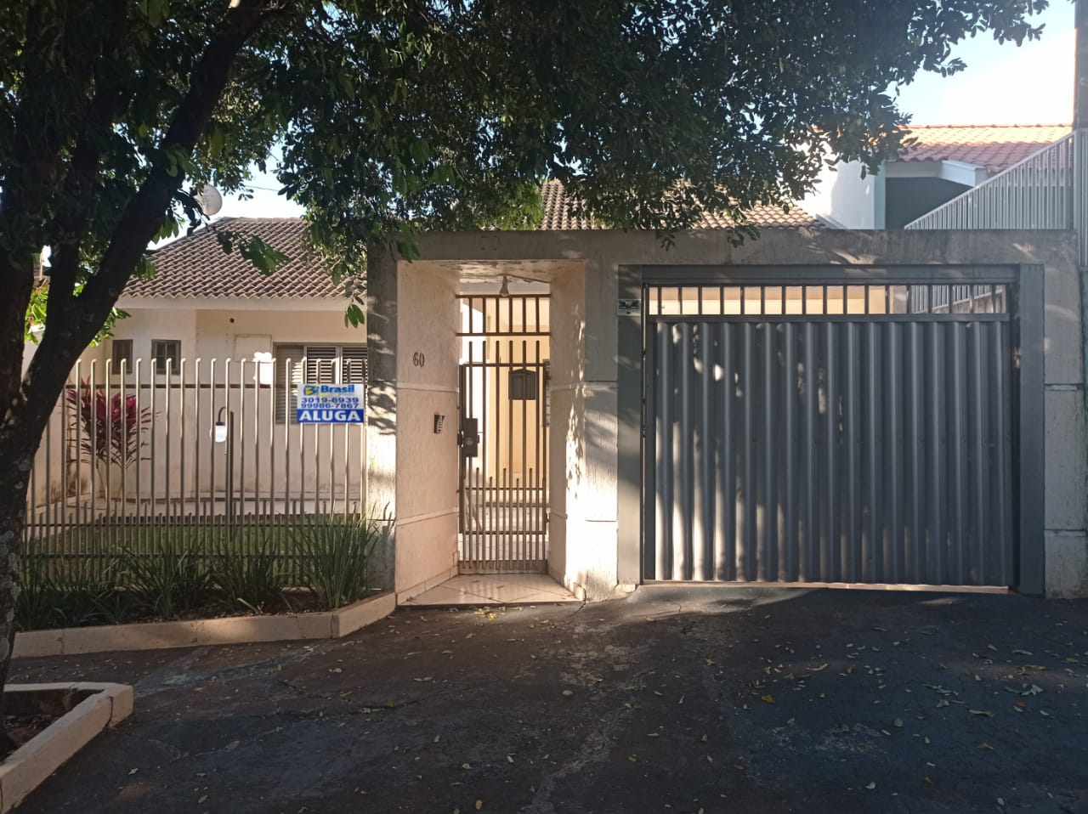

LOCAÇÃO – CASA
RUA DUQUE DE CAXIAS N°60 – ZONA 01 ( PROXÍMO A PREFEITURA)
03 QUARTOS - SENDO 1 SUÍTE
SALA
COZINHA
WC – SOCIAL
LAVANDERIA
QUINTAL GRANDE (GRAMADO)

